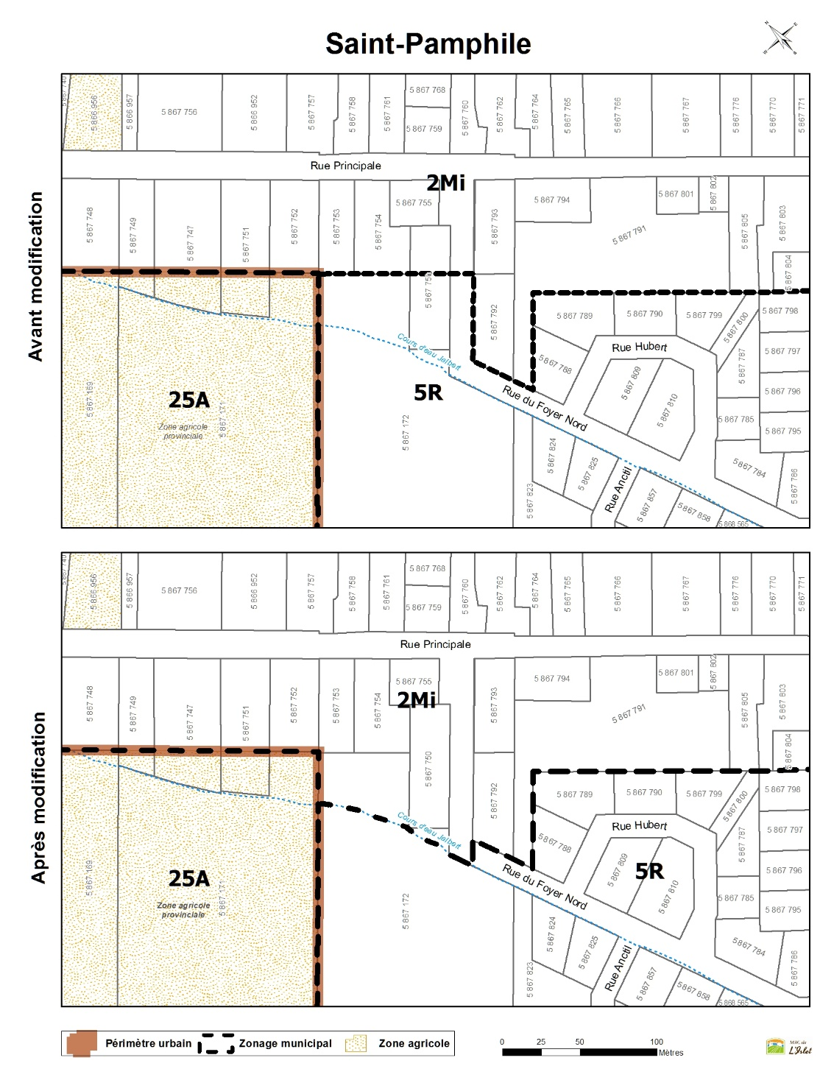

Lors d’une séance tenue le **1er Mars 2021** le Conseil municipal de la municipalité de **Saint-Pamphile** a adopté, par résolution, le **Projet de règlement modifiant le règlement de zonage 2017-003.**

Ce projet de règlement modifiera le règlement de zonage numéro 2017-003 actuellement en vigueur dans la municipalité de Saint-Pamphile de manière à intégrer le lot 5 867 750 et une partie du lot 5 867 172 à la zone 2 Mi et intégrer les dispositions visant à assurer la concordance avec le règlement 01-2020 modifiant le *Schéma d’aménagement et de développement révisé de remplacement (SADRR) de la MRC de L’Islet*.

L’assemblée de consultation publique est remplacée par une **consultation écrite** en raison de l’état d’urgence sanitaire actuel et selon l’arrêté numéro 2020-033 de la ministre de la Santé et des Services sociaux en date du 7 mai 2020. Les personnes et organismes qui désirent s’exprimer doivent émettre leurs commentaires par écrit dans les **15 jours** de la date de la présente publication en les faisant parvenir à l’attention de madame Marie-Claude Chouinard directrice générale et secrétaire-trésorière par intérim, de l’une ou l’autre des façons suivantes :

Par **courriel** à l’adresse suivante : [direction@saintpamphile.ca](mailto:direction@saintpamphile.ca)

Par **courrier** à l’adresse suivante : 3, route Elgin Sud, Saint-Pamphile (Québec), G0R

Le projet de règlement contient des dispositions susceptibles d'approbation référendaire par les personnes habiles à voter de la municipalité de Saint-Pamphile. Il s’agit de dispositions visant à modifier les limites des zones 5R et 2 Mi, ainsi que les usages permis en zone de villégiature (Rv).

Une copie du projet de règlement est disponible pour consultation, pendant les heures d’ouverture du bureau municipal de Saint-Pamphile au 3, route Elgin Sud.

Donné ce 9ième jour de mars..

Madame Marie-Claude Chouinard

Directrice générale et secrétaire-trésorière par intérim

**Municipalité de SAINT-pAMPHILE**

**Avis public de consultation**

